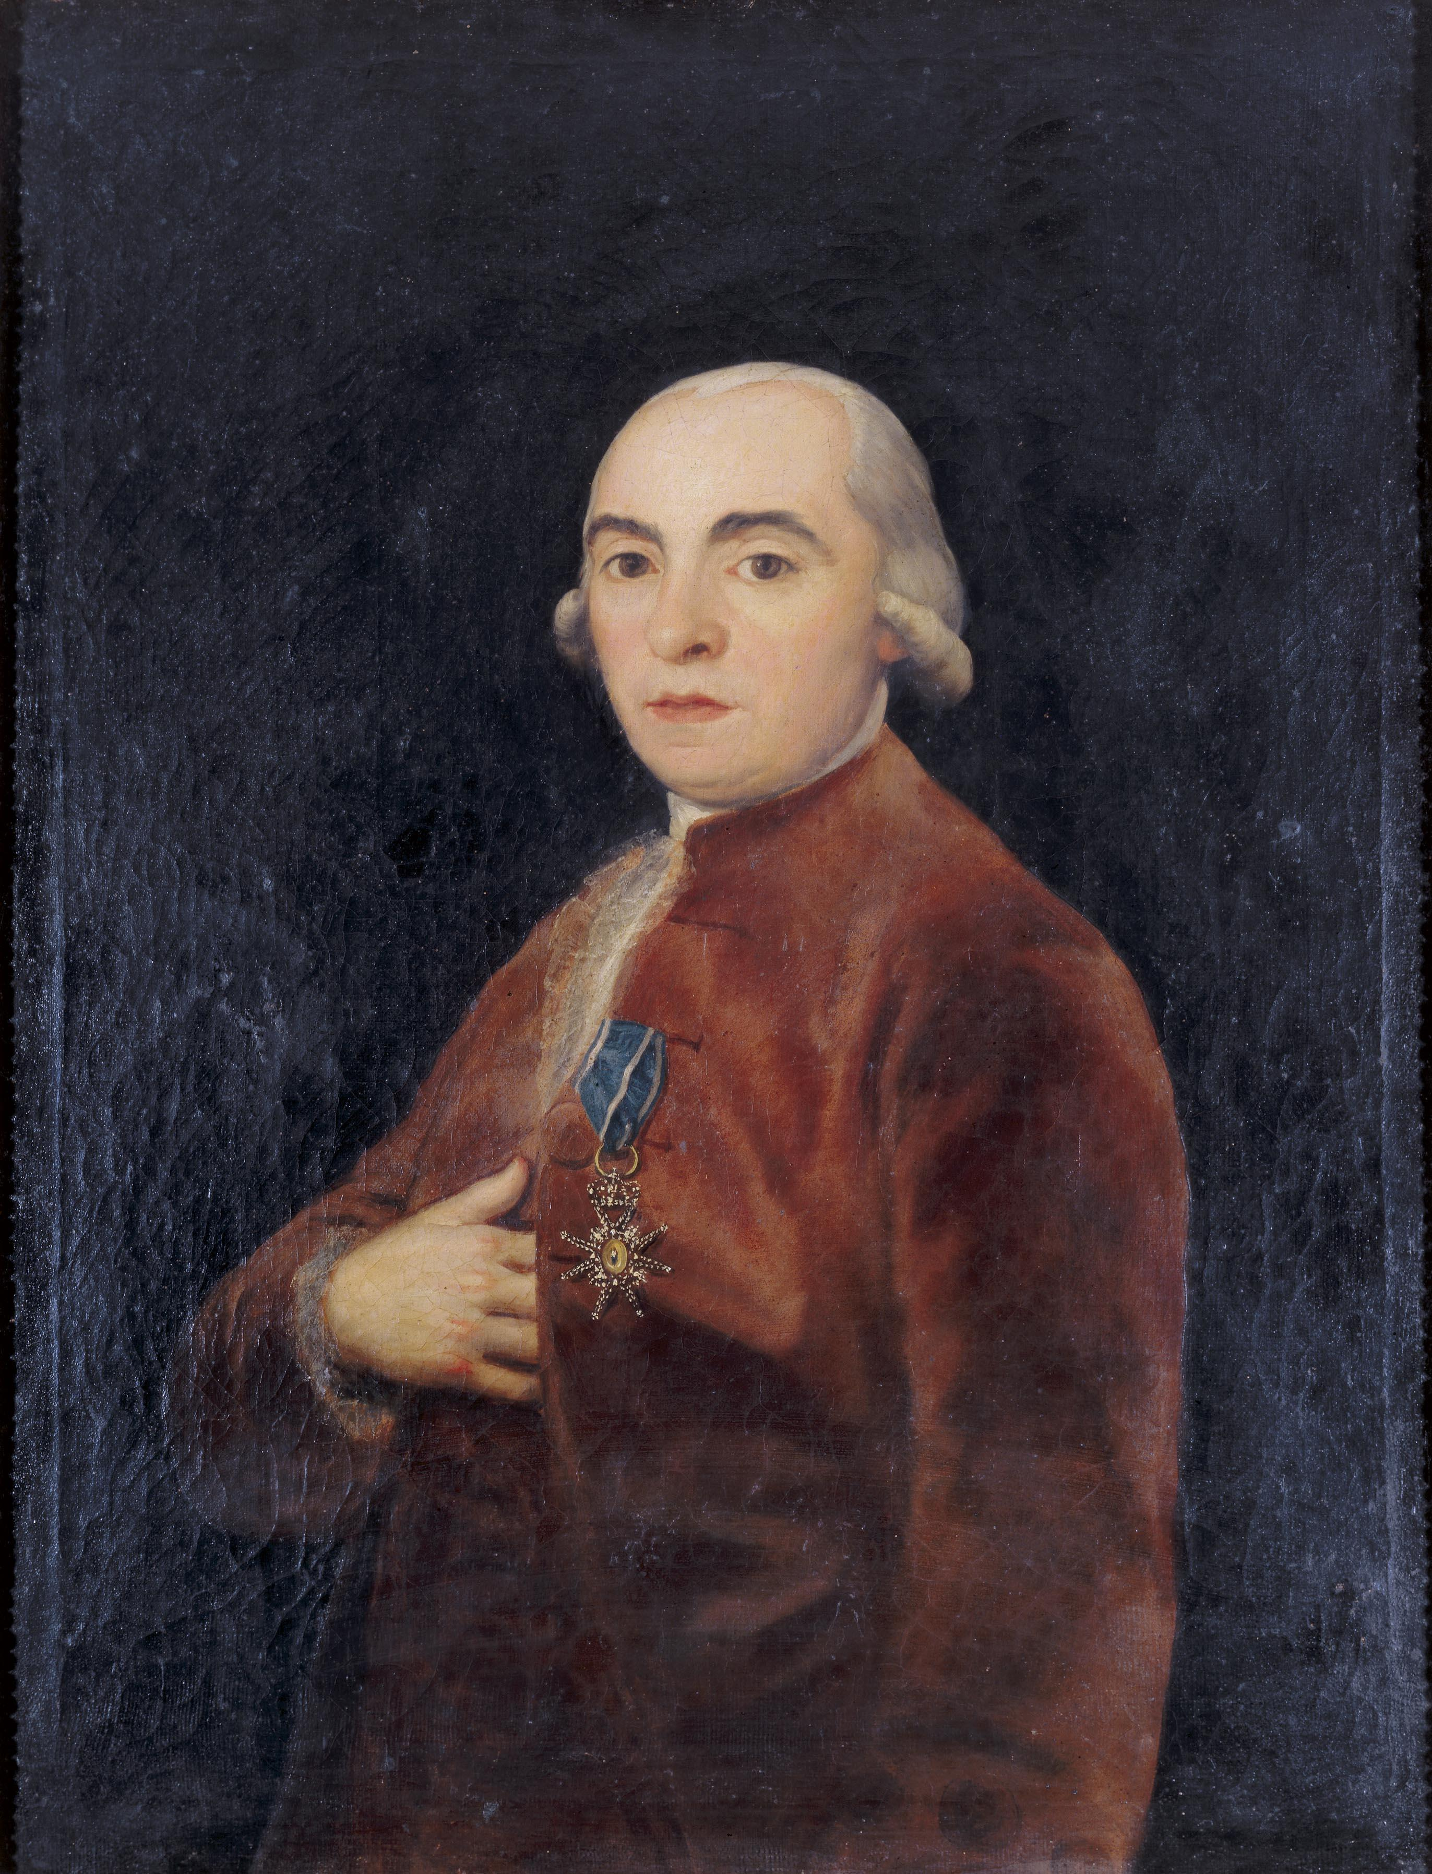

FICHA TÉCNICA

TÍTULO: |  | Retrato de Juan Martín de Goicoechea y Galarza
AUTOR: |  | Francisco de Goya
FECHA: |  | Hacia 1790
TÉCNICA: |  | Óleo sobre lienzo
DIMENSIONES: |  | 84 X 65 cm. (sin marco)
VENDEDOR: |  | Sotheby’s y Asociados, S.A.

DESCRIPCIÓN

Se presenta a Juan Martín de Goicoechea posando en posición de tres cuartos. Viste casaca marrón y lleva sobre el pecho la cruz de Carlos III.

Esta condecoración le fue concedida el año 1789 e impuesta por José de Pignatelli en un acto celebrado en la Iglesia del Real Seminario de San Carlos.

La mano derecha se introduce parcialmente por la casaca.

Resalta el rostro, ciertamente brillante, contrastando con los marrones de la casaca y el fondo oscuro y neutro del conjunto.

EL PERSONAJE

Juan Martín de Goicoechea (1732-1806), amigo de Goya y mecenas de Real Sociedad Económica Aragonesa de Amigos del País.

Nace en Bacaicoa (Navarra).

Se vincula desde la Real Sociedad Económica Aragonesa de Amigos del País a la Escuela de Dibujo, que será el germen de la Real Academia de Nobles y Bellas Artes de San Luis.

La primera sede de la Escuela estuvo en la Casa Zaporta de la Calle San Jorge y tuvo como uno de sus mecenas a Juan Martín de Goicoechea. Encarga a José Nicolás de Azara un conjunto de dibujos de academia y de jóvenes pintores romanos y españoles que remite desde Roma en el año 1768, quedando noticia pormenorizada en un documento de la Academia de San Luis.

Su talante ilustrado y abierto le lleva a inscribirse como miembro de la Sociedad de Amigos del País, desempeñando en la misma numerosos cargos, entre los que destaca el de segundo director, que ocupa entre 1794 y1806.

Fomentó la agricultura y los regadíos, la industria, el comercio y las Bellas Artes, fundando en Zaragoza en 1775 la Lonja de contratación.

LA OBRA

El retrato fue pintado a la vez que el de Martín Zapater, también gran amigo de Goya, y en ambos pone el artista un gran espíritu.

La obra posee el interés del personaje retratado como amigo de Goya, además de ser un personaje estrechamente ligado a Zaragoza, a la Real Sociedad Económica Aragonesa de Amigos del País y a la propia Academia de Nobles y Bellas Artes de San Luis, instituciones de reconocida tradición en la vida cultural aragonesa y origen, la segunda, del Museo de Zaragoza.

El retrato corresponde a la época aragonesa de Francisco de Goya, y por la fecha, 1790, permite ilustrar un modelo de los retratos de medio cuerpo y dimensiones medianas que realizó a numerosos personajes de su círculo y de otros medios: Martín Zapater, Ramón Pignatelli, etc.

PROCEDENCIA DE LA OBRA

Esta obra la poseyó el propio Goicoechea, de donde pasó a sus sucesores y de estos, por matrimonio, a los condes de Sobradiel y de Gabarda, según consta en la exposición de Goya celebrada en el Museo de Zaragoza en el año 1928, donde se expone el cuadro, y por herencia familiar hasta el Conde de Orgaz y los actuales propietarios, los Marqueses de Las Palmas.

La obra se menciona en repetidas ocasiones en la correspondencia de Goya con Zapater.

En diciembre del año 1789 ya estaba trabajando en este retrato, juntamente con el de su también amigo Zapater, que presenta las mismas dimensiones.

HISTORIA DE LA OBRA

La correspondencia con Martín Zapater permite fechar el lienzo sin duda alguna.

Existe de esta obra una réplica en la Real Sociedad Económica Aragonesa de Amigos del País en Zaragoza. Se trata de una copia posterior al año 1790, considerada por algunos autores como la original desde el primer catálogo de pinturas de la Academia y la Sociedad Económica de 1824, catalogación que siguieron algunos autores. La copia de la academia pudo ser efectuada por J. Dorsal, protegido de Goicoechea, y teniente–director de la Academia de San Luis, ya conocido por otras copias.
El retrato de Martín de Zapater es de las mismas dimensiones que el de la colección privada, mientras que el de la Económica es menor.

Ya en 1970, los especialistas en la obra de Goya dan como original a la situada en la colección privada.

HISTORIA RECIENTE

El 9 de mayo de 2007 se examina en el Pleno de la Junta de Calificación, Valoración y Exportación de Bienes del Patrimonio Histórico Español, organismo dependiente de la Dirección General de Bellas Artes y Bienes Culturales del Ministerio de Cultura, la solicitud de exportación temporal con posibilidad de venta presentada por la entidad SOTHEBY’S Y ASOCIADOS, S.A., para que fuese autorizada la salida del territorio Español de esta obra de Francisco de Goya. Fue valorada por el interesado en tres millones novecientos cincuenta y dos mil euros (3.952.000 €).

Este órgano colegiado consideró adecuada la adquisición de la referida obra fundamentalmente para las colecciones de la Comunidad Autónoma de Aragón, mediante la fórmula de oferta de venta irrevocable.

Finalmente, el 8 de noviembre último, el Ministro de Cultura resuelve que, a la vista del acuerdo adoptado por la Junta de Calificación, Valoración y Exportación de Bienes del Patrimonio Histórico Español, deniega la salida del territorio español de la obra de Goya. Por ello y en aplicación de la Ley de Patrimonio Histórico Español, la declaración del valor hecha por el solicitante es considerada oferta de venta irrevocable a favor del Estado. De igual manera indica que la adquisición se produce para el Gobierno de Aragón, con cargo a sus presupuestos.

Tras esta resolución, el Gobierno de Aragón inicia los trámites administrativos para la adquisición por la valoración indicada de TRES MILLONES NOVECIENTOS CINCUENTA Y DOS MIL EUROS (3.952.000 €), del Retrato de Don Juan Martín de Goicoechea y Galarza, de Francisco de Goya y Lucientes, óleo sobre lienzo y de 86 x 66 cm. de dimensiones.

